Výročná správa
2018

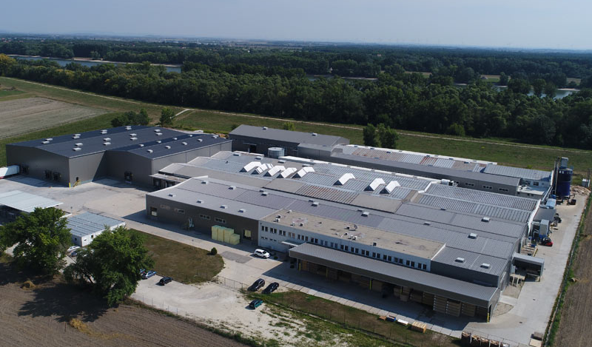

JOB Nábytok, s.r.o.
Hlavná 78
945 04 KOMÁRNO- NOVÁ STRÁŽ

OBSAH

- Základné údaje o spoločnosti
- Orgány spoločnosti a manažment
3. Vývoj spoločnosti
4. Zamestnanosť v spoločnosti
5. Životné prostredie
6. Majetok a záväzky
7. Výnosy a náklady
8. Vybrané ekonomické ukazovatele a finančná situácia spoločnosti
9. Návrh na rozdelenie zisku alebo na úhradu straty
10. Správa audítora o overení účtovnej závierky

- Základné údaje o spoločnosti

V súlade s § 20 Zákona č. 431/2002 Z. z. o účtovníctve v znení neskorších dodatkov predkladáme správu o podnikateľskej činnosti spoločnosti

JOB Nábytok, s.r.o., so sídlom Hlavná 78, 945 04 Komárno- Nová Stráž

ktorá vznikla na základe Zakladateľskej listiny zo dňa 06.05.2005. Spoločnosť bola registrovaná Obchodným súdom Nitra, oddiel: Sro, vložka číslo: 16763/N dňa 11.06.2005.

Jediným spoločníkom je spoločnosť
JOB Beteiligungsgesellschaft mbH
Stettinner Str. 32
Marl 457 70
Spolková republika Nemecko

Základné identifikačné údaje:
IČO: 35 940 379, DIČ: 2022014874, IČ DPH: SK2022014874

Hlavným predmetom činnosti podľa výpisu z Obchodného registra je:
- kúpa tovaru za účelom jeho predaja konečnému spotrebiteľovi (maloobchod) v rozsahu voľnej živnosti
- kúpa tovaru za účelom jeho predaja iným prevádzkovateľom živnosti (veľkoobchod) v rozsahu voľnej živnosti
- sprostredkovateľská činnosť v oblasti obchodu a služieb v rozsahu voľnej živnosti
- prenájom nehnuteľností s poskytovaním iných než základných služieb spojených s prenájmom nehnuteľností
- prenájom hnuteľných vecí - strojov a zariadení v rozsahu voľnej živnosti
- finančný leasing a operatívny leasing
- podnikateľské poradenstvo v rozsahu voľnej živnosti
- činnosť organizačných, ekonomických a účtovných poradcov
- prieskum trhu a verejnej mienky
- reklamná a propagačná činnosť

Prevažujúcou činnosťou spoločnosti je prenájom nehnuteľností
.
- Orgány spoločnosti a manažment

Valné zhromaždenie je najvyšším orgánom spoločnosti. Štatutárnym orgánom je konateľ spoločnosti. Konateľom spoločnosti je

Rica Jockenhöfer, Am Volkspark 38, 457 68 Marl, Spolková republika Nemecko
V mene Spoločnosti je oprávnený konať konateľ samostatne.

Prokuristom spoločnosti je od 17. Júla 2018
Ing. Rudolf Jurík, Majerská 13, 821 07 Bratislava - mestská časť Vrakuňa
Prokurista je oprávnený zastupovať a podpisovať v mene spoločnosti samostatne. V prokúre nie je zahrnuté oprávnenie scudzovať nehnuteľnosti spoločnosti a zaťažovať ich. Prokurista podpisuje v mene spoločnosti tak, že k napísanému alebo vytlačenému obchodnému menu spoločnosti pripojí svoj podpis.

- Vývoj spoločnosti

Spoločnosť JOB Nábytok, s.r.o. patrí do skupiny firiem Jockenhöfer. Skupina firiem Jockenhöfer je renomovaný nemecký výrobca a dodávateľ čalúneného nábytku, futonových a čalúnených postelí, stolov a stoličiek na trhy EU i mimo Európskej únie.
Vášeň rodiny Jockenhöfer pre výrobu nábytku začala pred viac ako 80 rokmi v roku 1936 maličkým stolárstvom. K dnešnému dňu je 100% spoločnosti vo vlastníctve už štvrtej generácie rodiny Jockenhöfer. Členovia rodiny pracujú priamo v spoločnosti a osobne sa starajú o želania zákazníka, ako aj o ďalší vývoj a aktuálne záležitosti spoločnosti.
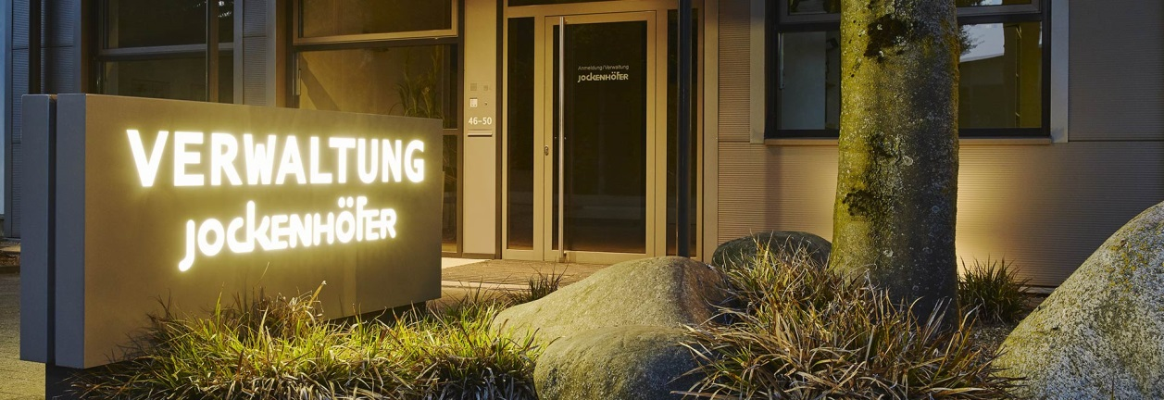
Skupina Jockenhöfer zamestnáva celkovo 2500 zamestnancov v 4 štátoch Európy (Nemecko, Poľsko, Maďarsko a Slovensko) a v Číne.
Spoločnosť JOB Nábytok, s.r.o. prešla od svojho vzniku v roku 2005 dynamickým vývojom. V priebehu rokov 2006 - 2018 vykonala rozsiahlu investičnú činnosť a jej úlohou je prenájom a správa nehnuteľností v SR.

- Zamestnanosť v spoločnosti

Spoločnosť zamestnávala k 31.12.2018 jedného zamestnanca, ktorý zabezpečuje potrebné činnosti pri prenájme a správe nehnuteľností.

- Životné prostredie

Hodnotenie činnosti podľa zákona č. 24/2006 Z. z. o posudzovaní vplyvov navrhovanej činnosti na životné prostredie (EIA).

Spoločnosť v rámci posudzovania vplyvov investičnej činnosti rozšírenia hlavnej výrobnej haly na životné prostredie, realizovaného pod gesciou MŽP SR, úspešne absolvovala v roku 2015 proces hodnotenia činnosti podľa zákona č. 24/2006 Z. z. o posudzovaní vplyvov navrhovanej činnosti na životné prostredie (EIA) a v roku 2018 pokračovala v realizácii príslušných opatrení.

Ochrana ovzdušia

Spoločnosť prevádzkuje kotolňu - stredný zdroj znečisťovania ovzdušia, v ktorej sú 2 teplovodné kotly: TSP 90 a TSP 100, so súhrnným menovitým tepelným výkonom (MTV) 2,6 MW, ktoré sú určené na spaľovanie mäkkého a tvrdého drevného odpadu z drevárskej výroby — piliny, hobliny, štiepky. Odpadový plyn je odvádzaný do cyklónových odlučovačov. Emisie sú monitorované v zmysle platnej legislatívy. Pri kontrolnom meraní SIŽP bolo zistené prekročenie emisného limitu TZL na kotle K2 a boli prijaté nápravné opatrenia.

Odpadové hospodárstvo

Odpadové hospodárstvo je zabezpečované v súlade so zákonom 79/2015 Z. z. o odpadoch v znení v neskorších zmien a predpisov. Je zavedené triedenie výrobného a komunálneho odpadu, ktorého likvidácia a recyklácia je zabezpečovaná externými spoločnosťami.

- Majetok a záväzky

Účtovná hodnota majetku k 31.decembru 2018 bola 7 096 tis. EUR. Oproti predchádzajúcemu roku sa znížila o 1 040 tis. EUR. Počiatočný stav majetku k 01.01.2018 bol 8 136 tis. EUR.

Prírastky v roku 2018 boli vo výške 81 tis. EUR. Spoločnosť v účtovnej závierke k 31.12.2018 vykazuje obstarávaný majetok v hodnote 24 tis. EUR.

Obežný majetok v hodnote 587 tis. EUR je tvorený finančnými prostriedkami na bežnom účte. Spoločnosť nevykazuje k 31.12.2018 žiadne pohľadávky.

Spoločnosť dlhodobo nevykazuje záväzky, ktoré by značne ovplyvňovali chod spoločnosti. K 31.12.2018 eviduje celkové záväzky vo výške 3 644 tis. EUR, z ktorých 2 100 tis. EUR sú dlhodobé záväzky a 1 500 tis. EUR krátkodobé záväzky voči prepojeným účtovným jednotkám v rámci skupiny.
Spoločnosť aj v roku 2018 dokázala uhrádzať svoje záväzky k spokojnosti veriteľov v termíne splatnosti. Spoločnosť nebola ohrozená právnymi krokmi svojich veriteľov.

Spoločnosť nečerpá žiadne bankové úvery.

- Výnosy a náklady

Spoločnosť v roku 2018 vyprodukovala tržby z predaja služieb vo výške 1 596 tis. EUR.
Pridaná hodnota dosiahla úroveň 1 510 tis. EUR, čo je nárast oproti roku 2017 o 4%, čo je spôsobené znížením prevádzkových nákladov. Náklady na služby klesli z 128 tis, EUR k 31.12.2017 na 82 tis. EUR k 31.12.2018, osobné náklady z 56 tis. EUR v roku 2017 na 41 tis. EUR v roku 2018.
Náklady na finančnú činnosť vo výške 246 tis. EUR sú tvorené nákladovými úrokmi, ktoré spoločnosť platí za úvery prijaté od prepojených účtovných jednotiek.
Významnou nákladovou položkou sú aj odpisy v sume 514 tis. EUR. Výsledok hospodárenia pred zdanením je 693 tis. EUR.

- Vybrané ekonomické ukazovatele a finančná situácia spoločnosti

Finančná situácia spoločnosti je takmer optimálna.

Dlhodobý majetok (91% podiel na celkovom majetku spoločnosti) je financovaný dlhodobými zdrojmi a s časti krátkodobými zdrojmi. Na dosiahnutie vybilancovanosti súvahy je potrebné prijať opatrenia, ktoré by optimalizovali štruktúru majetku a zdrojov jeho krytia tak, aby krátkodobé zdroje neboli viazané v dlhodobýchh aktívach.

Spoločnosť nevykazuje pohľadávky ani záväzky po splatnosti a disponuje dostatočným objemom finančných prostriedkov na financovanie svojich dlhodobých aj krátkodobých zámerov.

Spoločnosť nemá bankové úvery, ktoré by zaťažovali hospodársky výsledok nákladovými úrokmi.

Dlhodobým cieľom je zlepšenie cash flow.

- Návrh na rozdelenie zisku

Valné zhromaždenie spoločnosti sa konalo 15.06.2018, kde jedným z programových bodov bolo schválenie účtovnej závierky roku 2017 a návrhu na vysporiadanie hospodárskeho výsledku za rok 2017, ktorý predstavoval zisk po zdanení vo výške 509 501,12 EUR.

Uvedený návrh bol valným zhromaždením schválený v plnej miere.

Spoločnosť za rok 2017 vykázala hospodársky výsledok po zdanení vo výške 509 501,12 EUR.

Návrh pre Riadne valné zhromaždenie spoločnosti na rozdelenie zisku:
- Nerozdelený zisk minulých rokov vo výške 509 501,12 EUR

Spoločnosť zostavila riadnu účtovnú závierku s cieľom nepretržite pokračovať vo svojej činnosti.

Účtovným obdobím je kalendárny rok.

Počas účtovného obdobia nenastali žiadne zmeny účtovných zásad a metód.

Spoločnosť mala v zmysle §19 Zákona o účtovníctve k 31.12.2018 povinnosť mať účtovnú závierku overenú audítorom.

Stanovisko audítora o overení účtovnej závierky je súčasťou výročnej správy, bod 10.

